SEGUNDA-FEIRA 29DE JUNHO DE 2020
CAMPOS DE EXPERIÊNCIAS:
O EU, O OUTRO E O NÓS.
ESPAÇOS, TEMPOS, QUANTIDADES RELAÇÕES E TRANSFORMAÇÕES.
ESCUTA, FALA, PENSAMENTO E IMAGINAÇÃO.
TURMA: INFANTIL 4 | PROFESSORAS: SILMARA
O QUE VAMOS ESTUDAR? | *Diferentes pessoas, espaços, tempos e culturas,  *Contagem oral;  *Uso e função social da escrita.
PARA QUE VAMOS ESTUDAR ESSES CONTEÚDOS? | *Manifestar interesse e respeito por diferentes culturas;  *Representar quantidades em registros gráficos, numerais e outros;  *Realizar tentativas de escrita com recursos variados e em diferentes suportes..
COMO VAMOS ESTUDAR OS CONTEÚDOS? | - *Assistir o vídeo aula: TV MUNICÍPIOS 22/06/2020.  - Vamos aprender os elementos do folclore Brasileiro e a lenda do Boi Bumba . https://www.youtube.com/watch?v=CQ7ma59SBn8  - E sua música:https://www.youtube.com/watch?v=YP3ZiI-dpLs  - *Produza utilizando sucatas um Boi Bumbá( vídeo explicando passo a passo);  - *Vamos dançar música típica do folclore com nosso Boi Bumbá que confeccionamos.  - *Agora é hora de fazer atividades impressas onde vamos contar as bandeirinhas e anotar a quantidade ao lado. E também pintar as bandeirinhas com as letras que formam o seu nome.
COMO VAMOS REGISTRAR O QUE APRENDEMOS? | *Produção do Boi Bumbá, utilizando reciclados;  *Atividade impressa: Contar as bandeirinhas e anotar a quantidade ao lado.  * Atividade impressa: Pintar as bandeirinhas com as letras que formam o seu nome.

NOME:____________________________INFATIL:_________
DATA:_____________________________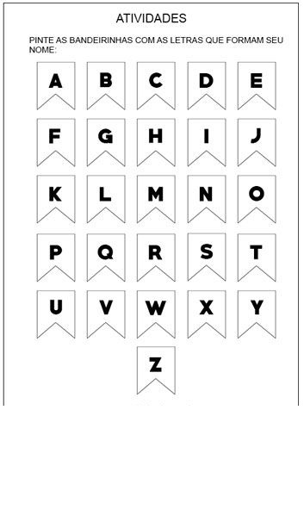
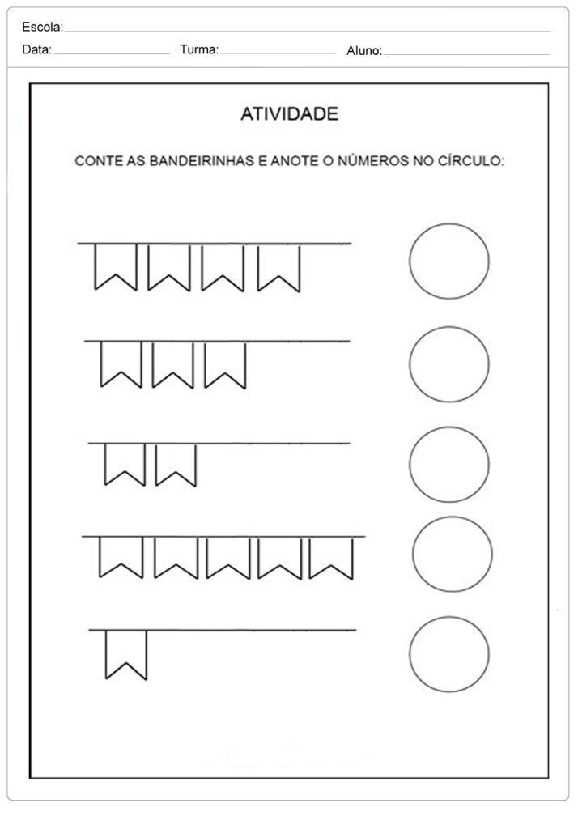

TERÇA-FEIRA 30 DE JUNHO DE 2020
CAMPOS DE EXPERIÊNCIAS:

TRAÇOS, SONS, CORES E FORMAS
CORPO, GESTOS E MOVIMENTOS.
ESCUTA, FALA, PENSAMENTO E IMAGINAÇÃO.
O QUE VAMOS ESTUDAR? | *Músicas e danças.  *O corpo e o espaço.  *Consciência fonológica.
PARA QUE VAMOS ESTUDAR ESSES CONTEÚDOS? | *Vivenciar jogos e brincadeiras que envolvam música.  *Movimentar-se nos jogos e brincadeiras: andar; correr de diversas maneiras, saltar e gesticular com controle e equilíbrio.  **Reconhecer e identificar as letras do alfabeto em contexto ao valor sonoro convencional para relacionar grafema/ fonema.
COMO VAMOS ESTUDAR OS CONTEÚDOS? | Assistir o vídeo aula MUNICÍPIO-Pré-escola.23/06/2020.https://www.youtube.com/watch?v=LQ5s2wF06PQ&list=PLEtRs8lszO9Vr6gLmzVqN_ElGNEs2uRRk&index=58  Assistir a poesia: Jogo de bola de Cecília Meireles (link do youtube): https://www.youtube.com/watch?v=9cG6JwxEePA  Agora vamos fazer a atividade impressa relacionada a poesia. Coloque a data de hoje na folha e com a ajuda de um adulto leia a poesia com muita atenção, depois pinte na cor verde, toda vez que encontrar a palavra BOLA. Em seguida conte quantas vezes apareceu a palavra bola em sua poesia escreva abaixo na folha e desenhe ao lado a quantidade correspondente.  Vamos fazer mais uma atividade impressa: Observe as figuras dentro do quadradinho, diga o nome delas em voz alta e depois cubra o traçado da letra B, ao lado faça a letra B sozinho. Não se esqueça de fazer o som da letra B todas as vezes que encontrá-la  Para finalizar enquanto escutam a música: A Bola é Boa, é Boa a Bola - Palavra Cantada: (link do youtube): https://www.youtube.com/watch?v=vX3wak7Zt5cconvide quem mora com você para jogar BOLA QUEIMADA. (Explicação da aula e brincadeira no vídeo da professora).
COMO VAMOS REGISTRAR O QUE APRENDEMOS? | *Atividade impressa: Leia a poesia com muita atenção, depois pinte na cor verde, toda vez que encontrar a palavra BOLA. Em seguida conte quantas vezes apareceu a palavra bola em sua poesia escreva abaixo na folha e desenhe ao lado a quantidade correspondente.  *Atividade impressa: Observe as figuras dentro do quadradinho, diga o nome delas em voz alta e depois cubra o traçado da letra B, ao lado faça a letra B sozinho. Não se esqueça de fazer o som da letra B todas as vezes que encontrá-la.

NOME:_______________________________________________________INFANTIL:_______
DATA:____________________________________________________________________
COM A AJUDA DE UM ADULTO, LEIA A POESIA COM MUITA ATENÇÃO, DEPOIS PINTE NA COR VERDE, TODA VEZ QUE ENCONTRAR A PALAVRA BOLA. EM SEGUIDA CONTE QUANTAS VEZES APARECEU A PALAVRA BOLA EM SUA POESIA ESCREVA ABAIXO NA FOLHA E DESENHE AO LADO A QUANTIDADE CORRESPONDENTE.
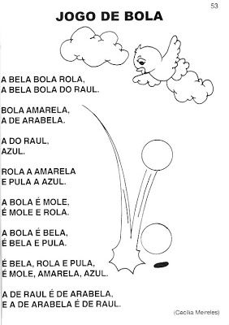

NOME:____________________________________________INFANTIL:_______________
DATA:____________________________________________________________________
LETRA B
OBSERVE AS FIGURAS DENTRO DO QUADRADINHO, DIGA O NOME DELAS EM VOZ ALTA E DEPOIS CUBRA O TRAÇADO DA LETRA B, AO LADO FAÇO A LETRA B SOZINHO. NÃO SE ESQUEÇA DE FAZER O SOM DA LETRA B TODAS AS VEZES QUE ENCONTRÁ-LA.

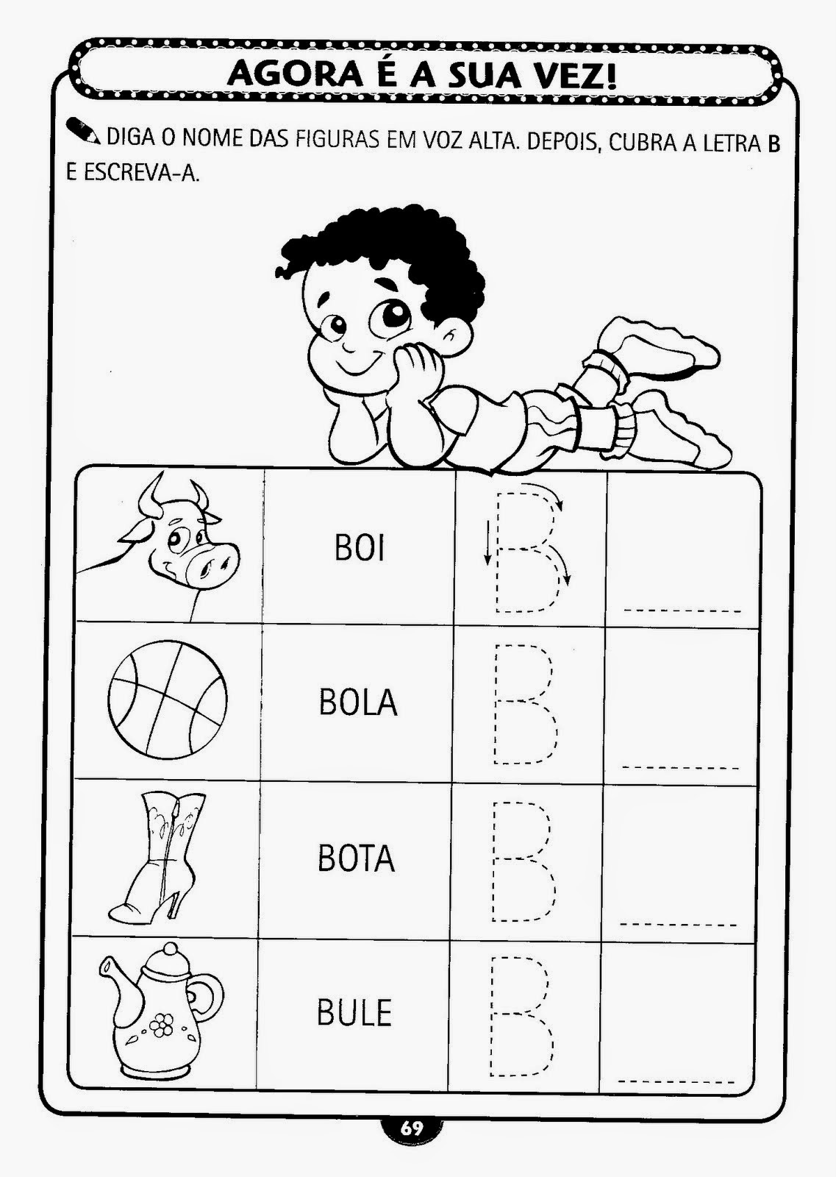

QUARTA-FEIRA 01 DE JULHO DE 2020
CAMPOS DE EXPERIÊNCIAS
*TRACOS, SONS, CORES E FORMAS.
*O EU, O OUTRO E O NÓS.
*ESPAÇOS, TEMPOS, QUANTIDADES, RELAÇÕES E TRANSFORMAÇÕES.
O QUE VAMOS ESTUDAR? | *Movimento: expressão musical, dramática e corporal.  *Corpo humano.  *Animais e suas características.
PARA QUE VAMOS ESTUDAR ESSES CONTEÚDOS? | *Participar de brincadeiras cantadas e coreografadas.  *Perceber seus atributos corporais, expressando-os de diferentes formas e contribuindo para a construção de sua imagem corporal.  *Identificar os animais e suas características.
COMO VAMOS ESTUDAR OS CONTEÚDOS? | *Assistir a vídeo aula municípios 24/06/2020 pré-escola (link): https://www.youtube.com/watch?v=a43kfu7cz4g  *Assistir a história: corpo humano para crianças- ossos. https://www.youtube.com/watch?v=dtwsz47a86s&t=61s)  *Agora peça para sua criança ir até um espelho para se observar e também peça para que ela coloque a mão em seus cotovelos, joelho, cabeça, etc e veja como são duros pois no interior do nosso corpo possuímos ossos.  * Depois utilizando gravetos ou palitos de sorvete faça seu esqueleto.  *Vamos brincar com nosso corpo. Imitando as imagens que a professora fizer no vídeo. E para ficar ainda mais divertido vamos dançar a música: cabeça, ombro, joelho e pé. (linkhttps://www.youtube.com/watch?v=vdee2bf8xls  ). Para finalizar, vamos realizar a atividade do corpo humano, recortando os quadradinhos e colando-os em seus lugares.
COMO VAMOS REGISTRAR O QUE APRENDEMOS? | *Confecção doesqueleto utilizando gravetos ou palitos de sorvete no caderno de desenhos.  *Atividade impressa: Eu sou assim. Recorte e cole as partes no lugar correto por fim cole em seu caderno de linhas grandes.
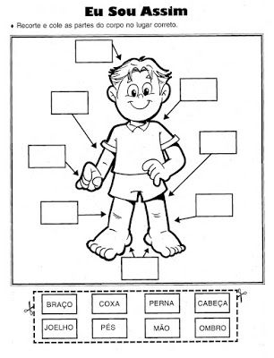

QUINTA-FEIRA 02 DE JULHO DE 2020
CAMPOS DE EXPERIÊNCIAS
*CORPO, GESTO E MOVIMENTOS.
*ESCUTA, FALA, PENSAMENTO E IMAGINAÇÃO.
*ESPAÇOS, TEMPOS, QUANTIDADES, RELAÇÕES E TRANSFORMAÇÕES.
O QUE VAMOS ESTUDAR? | * Coordenação Motora ampla: equilíbrio, destreza e postura corporal.  *Alfabeto.  *Narrativa: coerência na fala e sequência de ideias.
PARA QUE VAMOS ESTUDAR ESSES CONTEÚDOS? | *Brincar nos espaços externos com obstáculos que permitam equilibrar-se e saltar, vivenciando limites e possibilidades corporais.  *Identificar as letras do alfabeto em diversas situações da rotina.  * Comunicar oralmente suas ideias, sua hipóteses e estratégias utilizadas em contextos de resolução de problemas.
COMO VAMOS ESTUDAR OS CONTEÚDOS? | *Assistir a vídeo aula municípios 25/06/2020 pré-escola (link): https://www.youtube.com/watch?v=uttljxF_jkQ  *Assistir a história:Lenda do Saci Pererê: Turma do Folclore.  https://www.youtube.com/watch?v=um1WHr1ejow  *Agora encontre em sua casa algum tecido ou roupa na cor vermelha e se caracterize de Saci. Depois que estiver caracterizado vamos brincar de corrida do Saci, coloque 5 garrafas pet ou algum tipo de obstáculo em linha reta e dada a largada corra em ziguezague entre as garrafas utilizando apenas uma perna para saltar, depois volte utilizando a outra perna. (Vídeo explicando).  *Atividade impressa: Ligue as letras do alfabeto na sequência correta.  *Por fim coloque a música do Saci e se divirta dançando e cantando e família. https://www.youtube.com/watch?v=ljTSqTkaseA
COMO VAMOS REGISTRAR O QUE APRENDEMOS? | * Atividade impressa: Ligue as letras do alfabeto na sequência correta. (Recorte e cole no caderno de linhas grandes).

NOME:_____________________________________INFANTIL:________________
DATA:________________________________________________________________
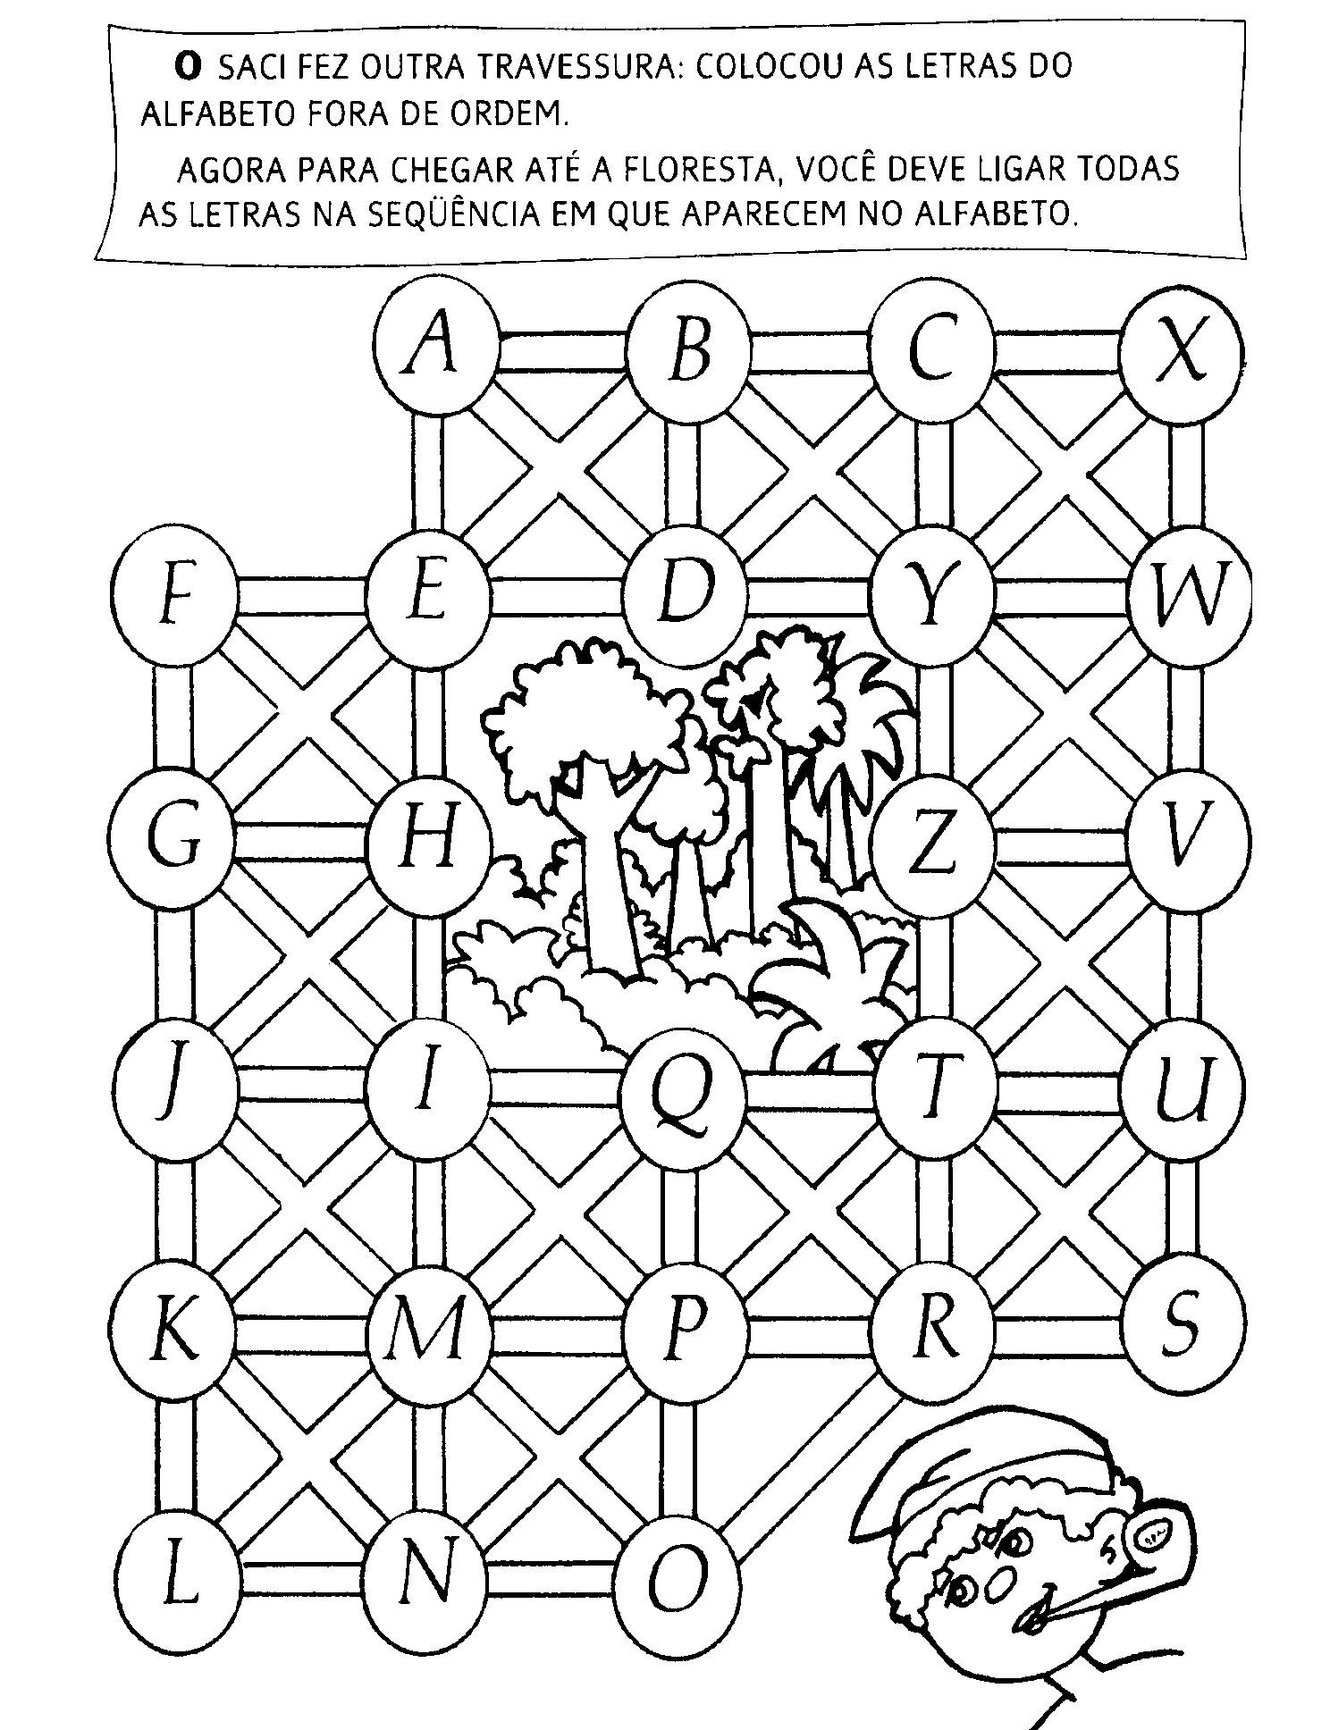

SEXTA-FEIRA 03 DE JULHO DE 2020
CAMPOS DE EXPERIÊNCIAS
*TRACOS, SONS, CORES E FORMAS.
*O EU, O OUTRO E O NÓS.
*CORPO, GESTOS E MOVIMENTOS.
O QUE VAMOS ESTUDAR? | *Sons do corpo, dos objetos e da natureza.  *Representação gráfica como expressão de conhecimentos, experiência e sentimentos.  *motricidade: controle e equilíbrio do corpo.
PARA QUE VAMOS ESTUDAR ESSES CONTEÚDOS? | *Escutar sons do entorno e estar atento ao silencio.  *Expressar e representar com desenhos e outros registros gráficos seus conhecimentos, sentimentos e apreensão da realidade.  *Participar de jogos e brincadeiras que permitam: andar e correr de diversas maneiras, saltar e gesticular.
COMO VAMOS ESTUDAR OS CONTEÚDOS? | *ASSISTIR A VÍDEO AULA MUNICÍPIOS 26/06/2020 PRÉ-ESCOLA (LINK): https://www.youtube.com/watch?V=audqlogjabg  *ASSISTIR A HISTÓRIA: O RATO DA CIDADE E O RATO DO CAMPO. (LINK https://www.youtube.com/watch?V=LR1RuL208rY&t=13s  * Assistir a aula da professora  *Comece a aula de hoje assistindo aula município e em seguida a história: O rato da cidade e o rato do campo. Depois converse com seus familiares como é sua cidade, se tem prédios, se você mora em uma cidade grande ou pequena, se você já foi a cidades maiores e etc. Depois a criançadeverá construiruma cidadeusando o que você tem em casa, como: rolos de papel higiênico, cobertas e lençol, folhas de árvore, carrinhos bonecas e etc.. Para isso use a sua imaginação.  *Agora no caderno de desenhos vamosDESENHAR SUA CIDADEdos sonhos, faça um desenho bem legal usando toda sua criatividade e capricho, não se esqueça de colocar a data,título: A cidade dos sonhos.  *Para encerrar o dia de hoje vamos brincar de: vamos passear na floresta. Esta brincadeira será ensinada pelaprofessora no seu vídeo.
COMO VAMOS REGISTRAR O QUE APRENDEMOS? | *Confecção da cidade com materiais diversos.  *desenho da cidade dos sonhos no caderno.

